ПАМЯТКА
«СПАСИ ЖИЗНЬ СЕБЕ И СВОИМ БЛИЗКИМ»

ПО СТАТИСТИЧЕСКИМ ДАННЫМ ЕЖЕГОДНО В ЖИЛОМ ФОНДЕ РЕСПУБЛИКИ ТАТАРСТАН ПРОИСХОДИТ БОЛЕЕ 2500 ПОЖАРОВ, ЧТО СОСТАВЛЯЕТ 80% ОТ ОБЩЕГО КОЛИЧЕСТВА ПОЖАРОВ.
ЕЖЕГОДНО НА ПОЖАРАХ В ЖИЛОМ СЕКТОРЕ ГИБНЕТ БОЛЬШЕ 120 ЧЕЛОВЕК, ПОЛУЧАЮТ ТРАВМУ БОЛЕЕ 200 ЧЕЛОВЕК. ПРИ ЭТОМ НА ПРОИЗОШЕДШИХ ПОЖАРАХ В НОЧНОЕ ВРЕМЯ СУТОК ПОГИБАЕТ БОЛЕЕ 100 ЧЕЛОВЕК, ЧТО СОСТАВЛЯЕТ 70% ОТ ОБЩЕГО КОЛИЧЕСТВА ПОГИБШИХ НА ПОЖАРЕ.
Трагических последствий можно избежать, если жилой дом, квартиру оборудовать автономными пожарными извещателями (учитывая на каждое помещение по одному извещателю), который обнаруживает задымление на ранней стадии и при срабатывании выдает пронзительный звуковой сигнал, который способен разбудить спящего человека.
Установленные в ходе республиканской акции автономные пожарные извещатели уже показали свою эффективность. Так, в семи случаях пожаров, произошедших в 2016-2018 годах в жилых домах (квартирах) благодаря сработке пожарных извещателей жильцы дома были своевременно оповещены о возгорании, что спасло жизни 18 человек, в том числе 9 детей.
Также рекомендуется иметь в жилых домах (квартирах) огнетушители (порошковые, углекислотные), с помощью которых можно на ранней стадии потушить пожар и не допустить трагических последствий.

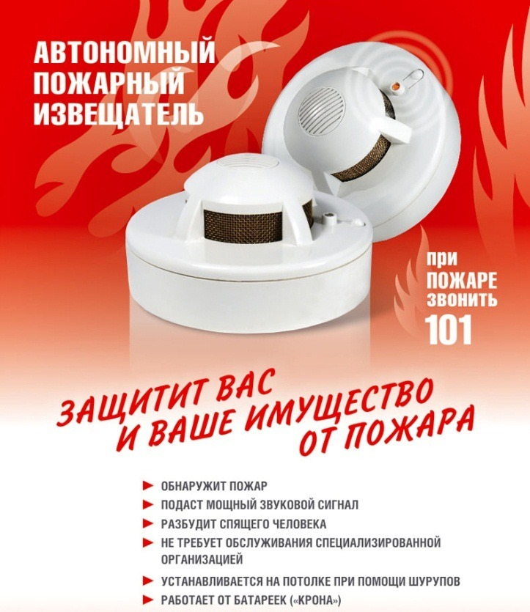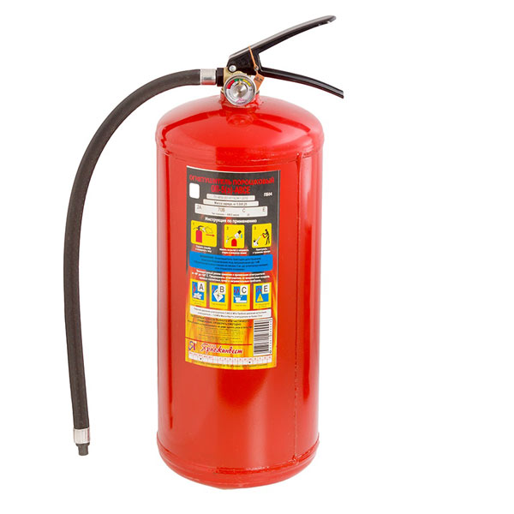

НОМЕРА ДЛЯ ВЫЗОВА ПОЖАРНОЙ ОХРАНЫ:
С ГОРОДСКОГО ТЕЛЕФОНА: 01
С СОТОВОГО ТЕЛЕФОНА: 101

